Images de l'Indochine en 1951
Recueil de photographies
Ouvrage paru en 1951; Préface Paul Levy, photos de Michel Huet, Verger; Claeys, De Sacy ; Edition Hoa Qui, Paris
Les légendes sont celles de l'ouvrage.
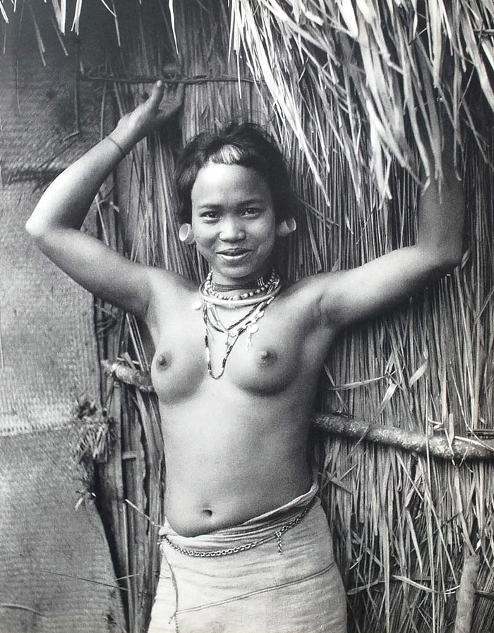
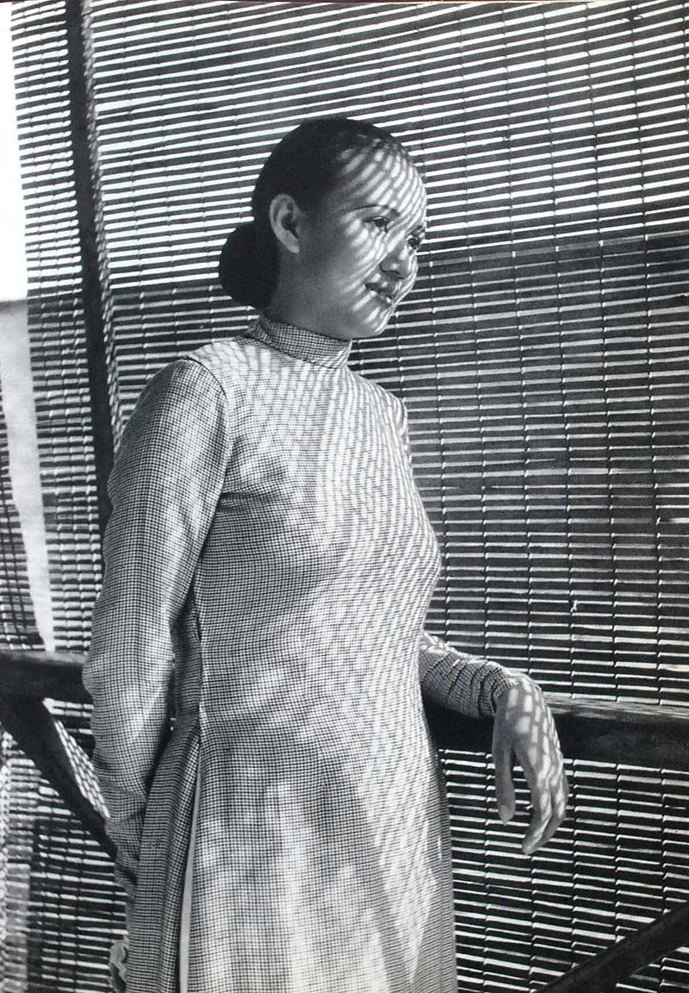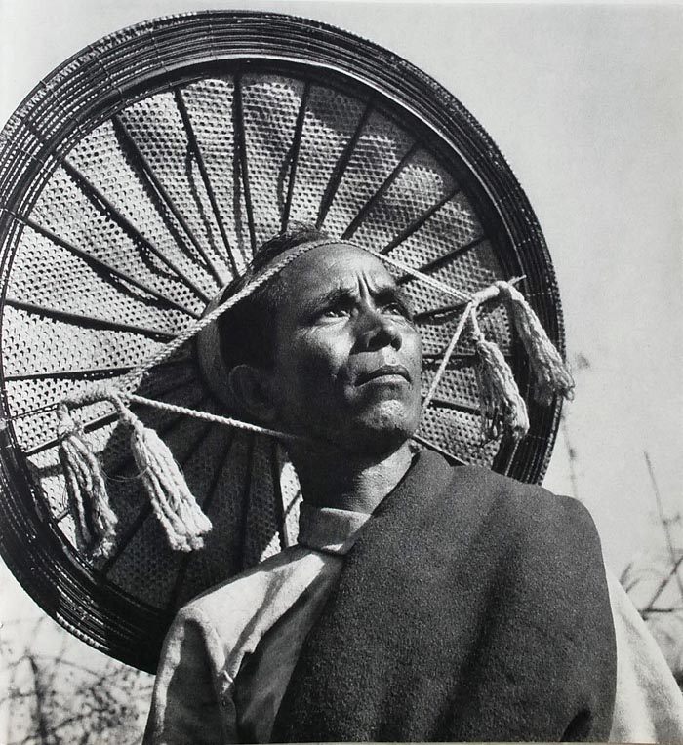
Central Vietnam - Région de Ban Me Thuot
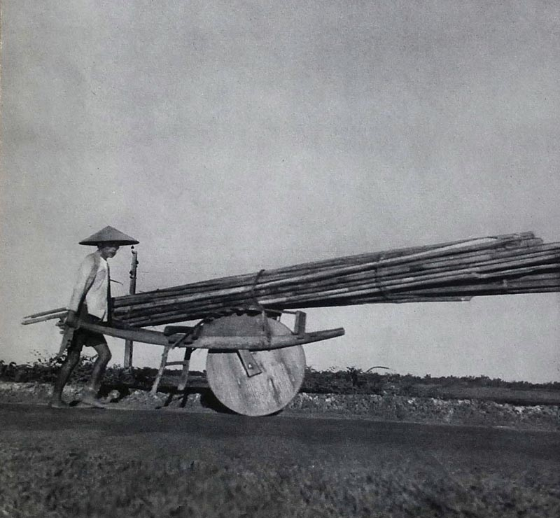
Type archaïque de brouette encore utilisé au vietnam
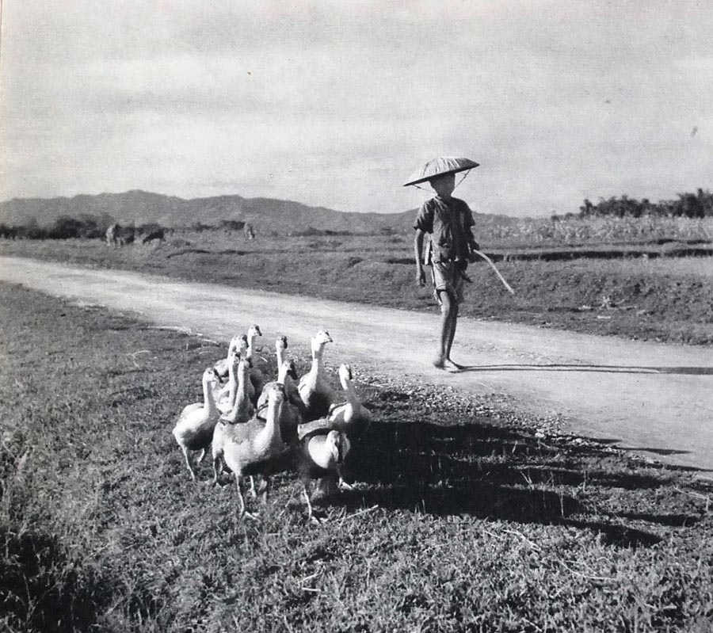
Nord Vietnam - la conduite des oies
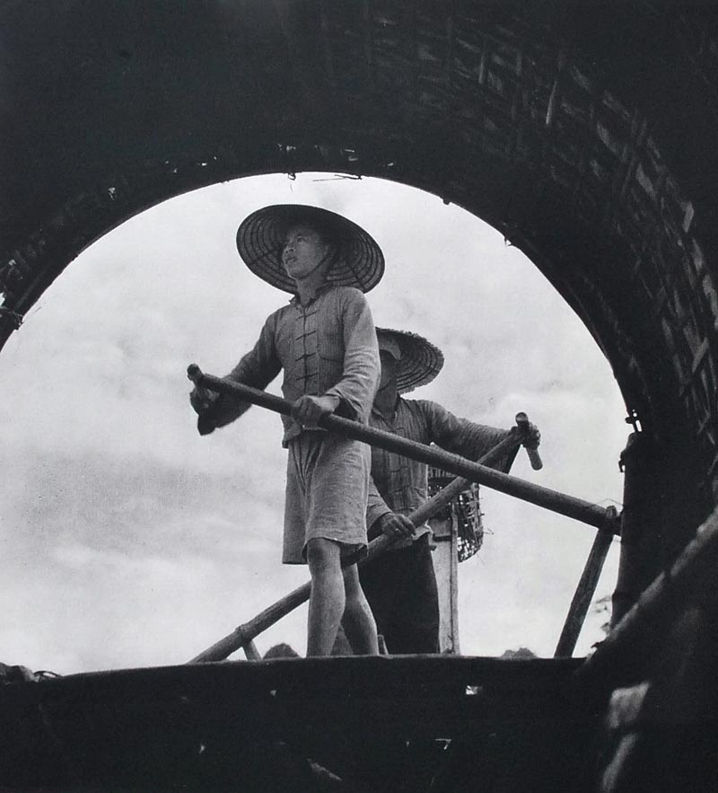

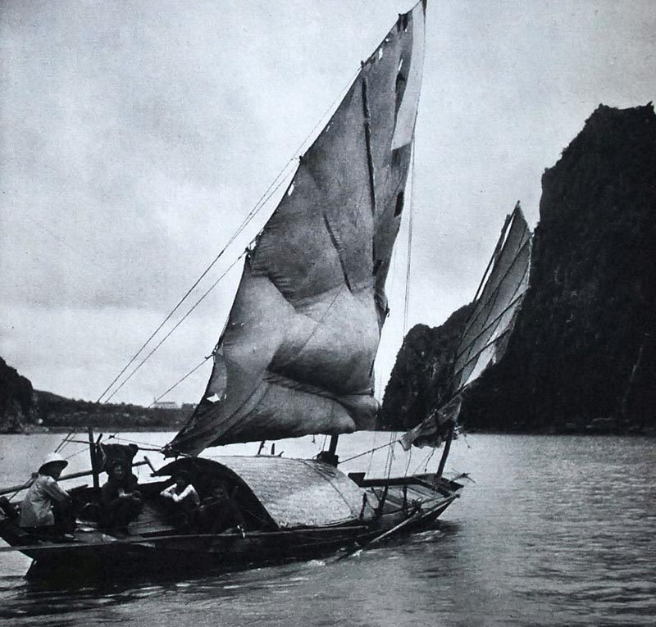
Jonque en baie d'Halong

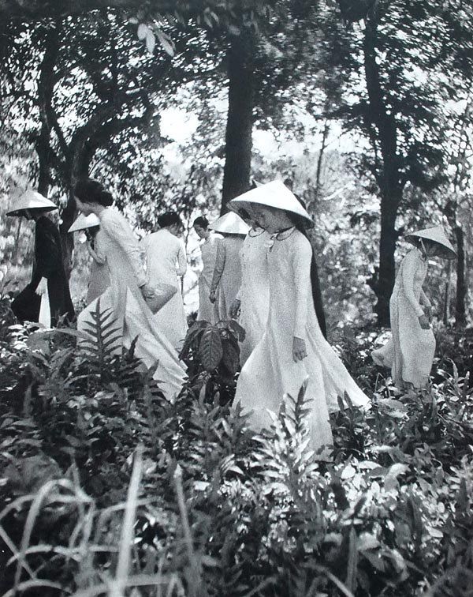

Jeunes filles en tenue traditionnelle

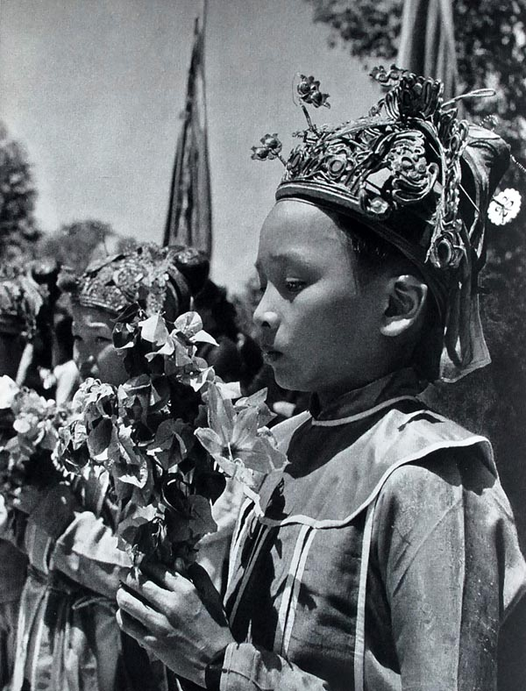
Enfant en costume de cérémonie au cours d'une fête religieuse

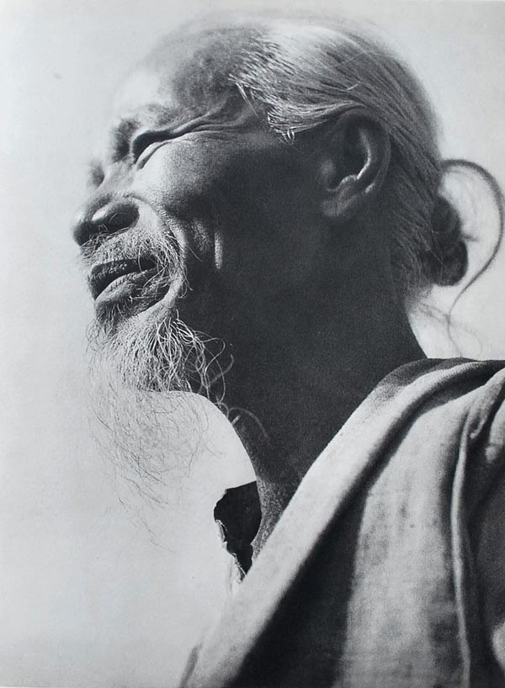
Centre Vietnam, vieil homme

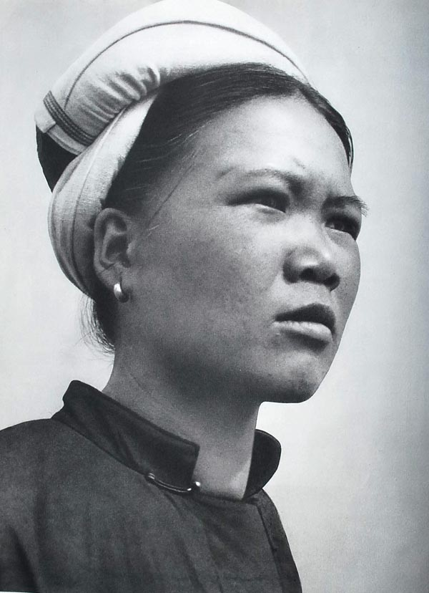
Nord Vietnam - Jeune veuve (le turban blanc est le signe du veuvage)

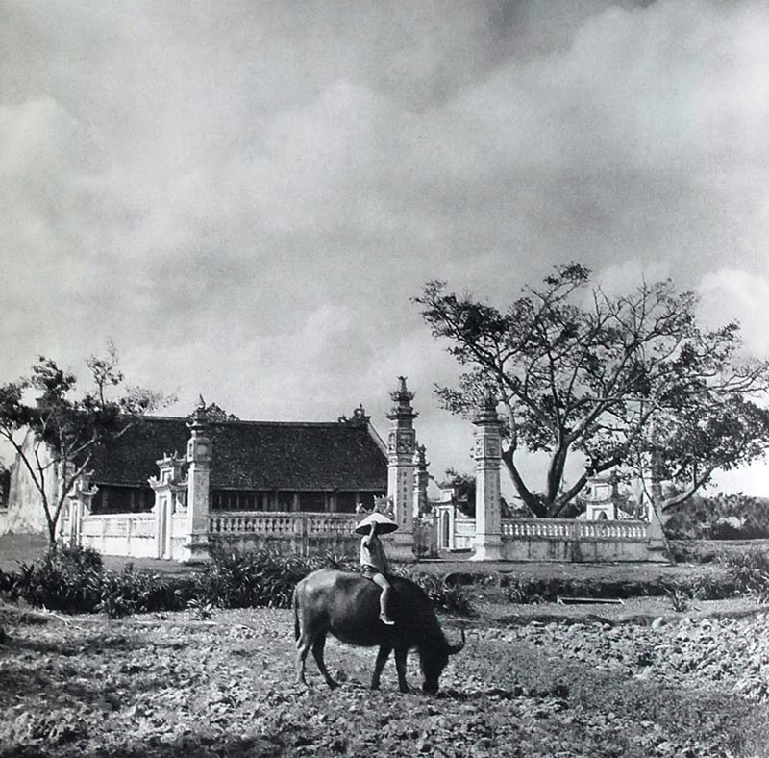
Nord Viet nam - enfant gardant son buffle dans les environs de Hanoi

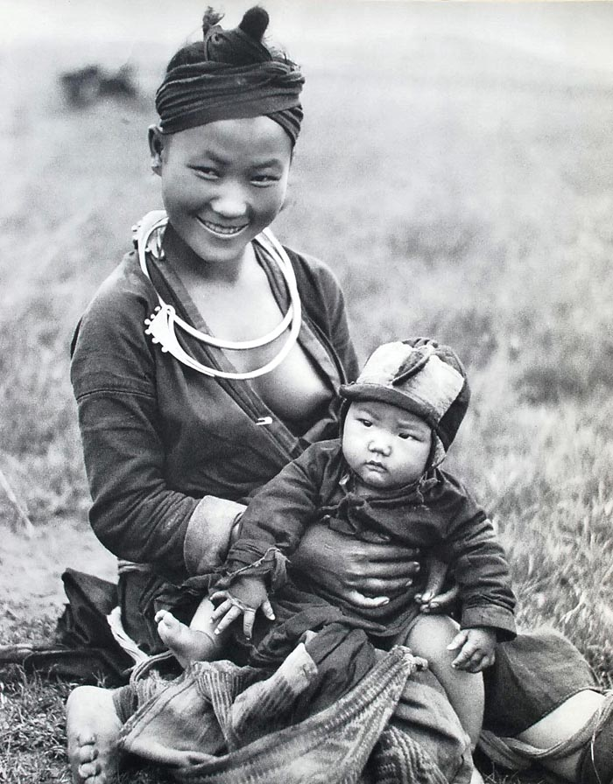
Haute région du Nord Vietnam - Khas

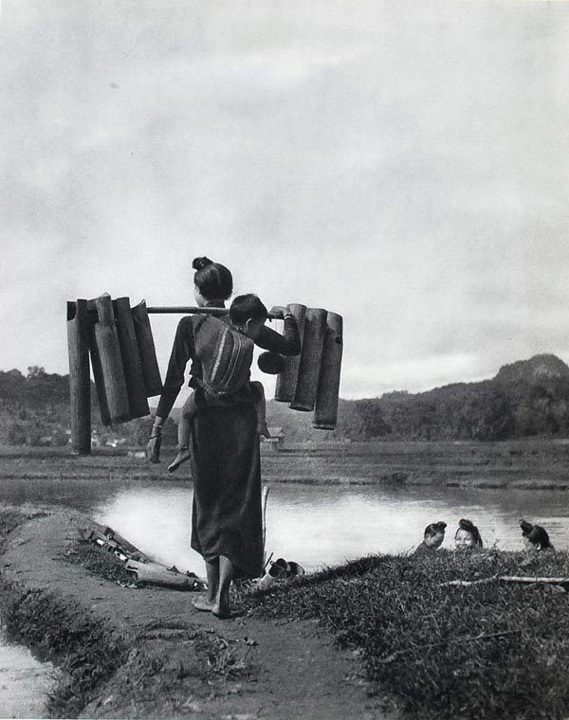
Nord Vietnam - femmes Thai de la région de Son là allant puiser de l'eau à la rivière

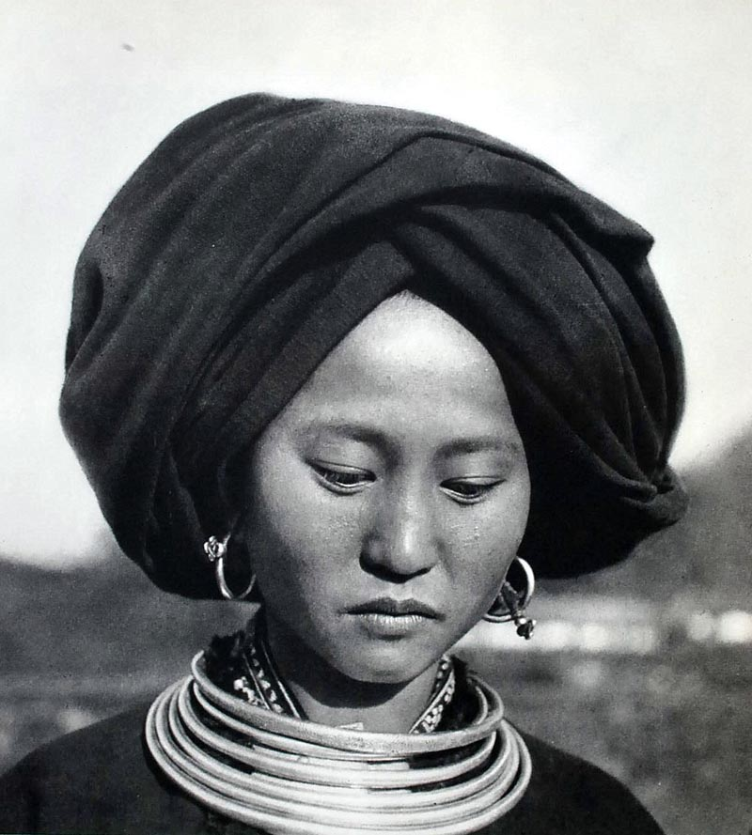

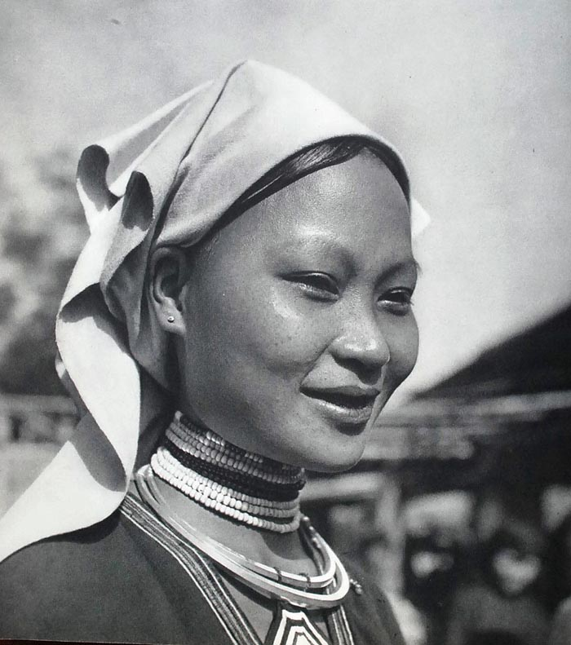
Jeune femme Meo - Nord Vietnam
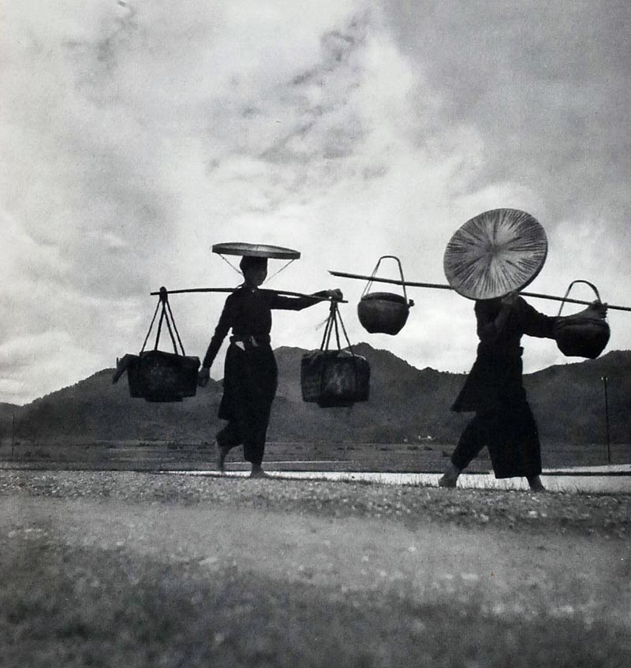
Nord Vietnam- Région de Cao Bang, paysannes revenant du marché

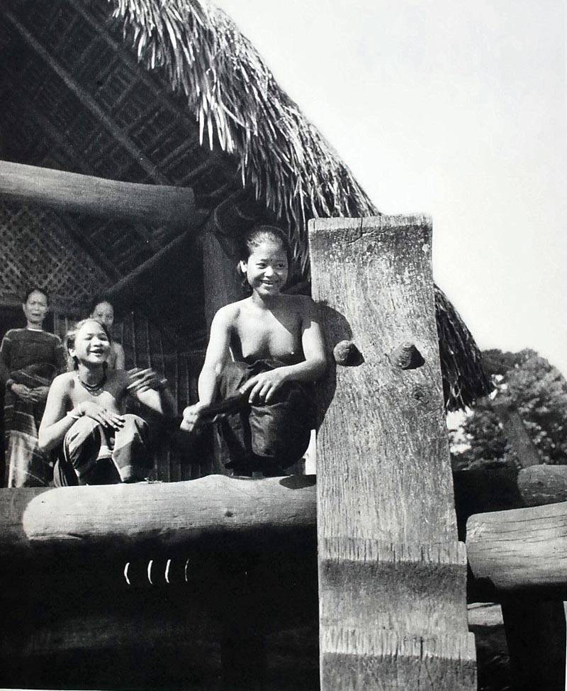
Plateaux Moîs - Jemmes femmes sur le seuil de la maison commune
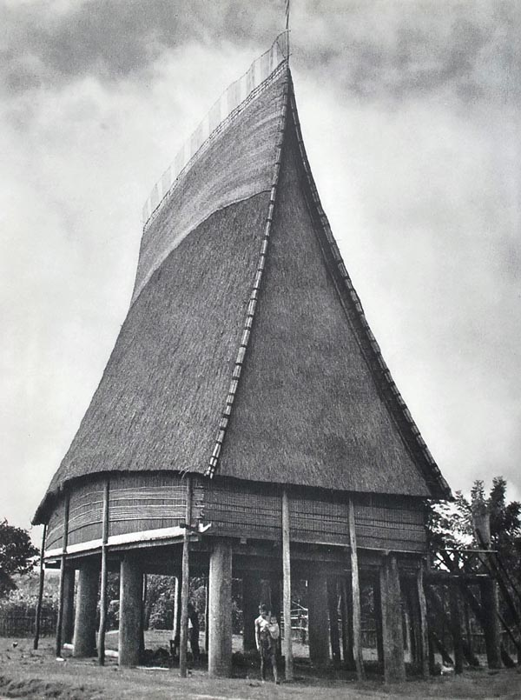
Maison commune de Bahnar - centre Vietnam

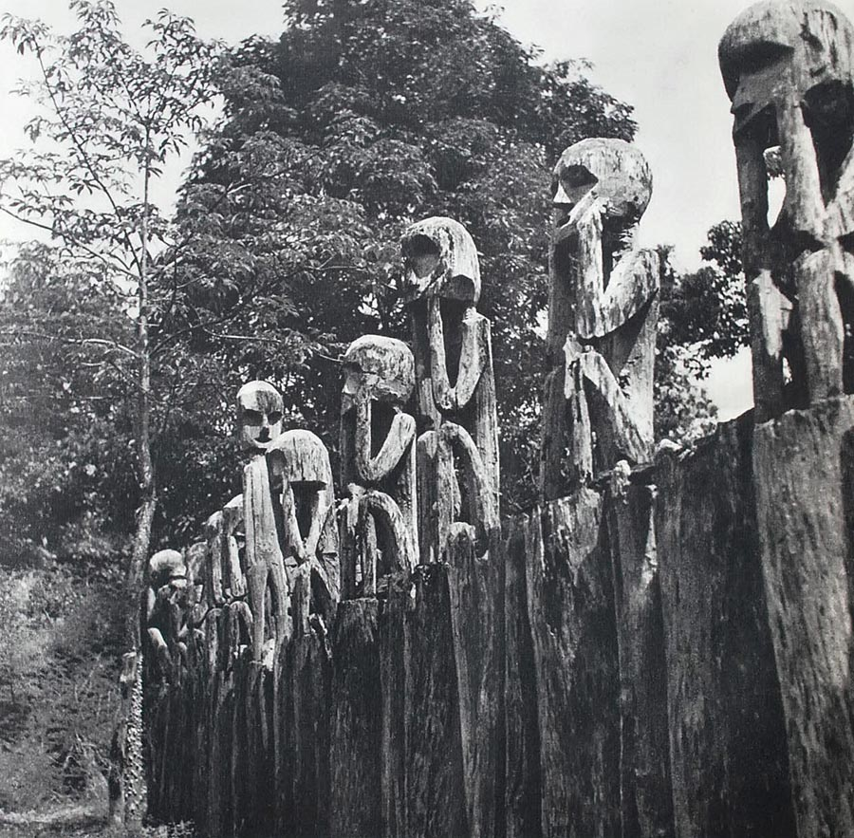
Cimetière Mois, centre Vietnam, région de Kontum

